С писмо, получено по електронната поща с рег.№16-00-133/30.04.2014 г. Министерство на здравеопазването ни информира за получени нотификации от Европейската система за бърз обмен на информация за опасни стоки, пуснати на пазара (RAPEX) за:
- Нотификация № А12/0380/14 - Препарат за премахване на боя, марка - STRIPPER ACID 6 kg, нотифицираща страна - Чешка република, страна на произход - Италия, производител - ECOLKEM, Via della Chimica 2/4, POVOLARO DI DUEVILLE, Италия. Според информацията, посочена в данните за безопасност, сместа съдържа 78 - 82% дихлорометан. Това не съответства на ограничението за концентрация на дихлорометан от 0.1%, визирано в т. 59 от Приложение XVII на Регламент 1907/2006.
2. Нотификация № A12/0382/14 - Спрей бои, марка - Боя VHT® за Спирачка, барабан & ротор и различни продукти с марка VHT, нотифицираща страна - Германия, страна на произход - САЩ, производител - VHT Products Company, 44115 Ohio, Cleveland, САЩ. Продуктите са предлагани на масовия потребител и същите съдържат повече от допустимото количество толуен и/или бензил бутил фталат. Също така, на етикетите им няма символи за безопасност, обозначения и изрази R/S/H. Установено е наличие на толуен за следните продукти:
VHT-SP100 (11%), VHT-SP101 (17%), VHT-SP102 (18%), VHT-SP104 (18%), VHT- 106(10%), VHT-SP108 (13%), VHT-SP109 (20%), VHT-SP110 (19%), VHT-SP114(17%), VHT- P115(12%), VHT-SP117 (10%), VHT-SP118 (17%), VHT-SP998(11%), VHT-SP731 (22%), VHT-SP732 (22%), VHT-SP733 (19%), VHT-SP734(21%), VHT-SP737 (1-10%), VHT-SP738 (22%), VHT-P739(21%), VHT-SP650(14%), VHT-SP651 (16%), VHT-SP652 (9%), VHT-SP670 (14%), VHT-P671(9%),VHT-SP21A (8%), VHT-SP29 (23%), VHT-SP999 (7%), VHT-SP525-1 (34%),VHT-SP181 (12%), VHT-SP183 (17%), VHT-SP184 (23%), VHT-SP186 (11%),VHT-SP187 (21%), VHT-SP188 (12%), VHT-SP450 (22%), VHT-SP451 (22%),VHT-SP452 (22%), VHT-SP453 (11%), VHT-SP119 (19%), VHT-SP120 (21%),VHT-SP1202 (22%), VHT-SP121 (17%), VHT-SP122 (21%), VHT-SP123(19%), HT-SP124 (21%), VHT-SP125 (23%), VHT-SP126 (21%), VHT-SP128 (22%),VHT-SP129 (19%), VHT-SP130 (17%), VHT-SP131 (22%), VHT-SP134 (22%), VHT-SP135 (22%), VHT-SP137 (19%), VHT-SP138 (22%), VHT-SP139 (23%), VHT-SP145 (23%), VHT-SP148 (12%), VHT-SP149 (20%), VHT-SP150 (21%), VHT-SP151 (20%), VHT-SP152 (22%), VHT-SP754 (22%), VHT-SP755 (22%), VHT-SP756 (21%), VHT-SP758 (21%), VHT-SP760 (23%), VHT-SP761 (23%), VHT-SP995 (8%), VHT-SP997 (8%), VHT-SP903 (17%), VHT-SP905 (21%), VHT-SP906 (23%), VHT-SP148 (12%), VHT-SP301 (13%), VHT-SP302 (10%), VHT-SP303 (13%), VHT-SP304 (12%), VHT-SP305 (11%), VHT-SP306 (13%), VHT-SP307 (8%), VHT-SP315 (1-12%), VHT-SP501 (12%), VHT-SP503 12%), VHT-SP504 (11%), VHT-SP505 (16%), VHT-SP507 (35%), VHT-SP508 (17%), VHT-SP509 (15%), VHT-SP510 (12%), VHT-SP511 (6%), VHT-SP512 (17%), VHT-SP513 (17%), VHT-SP515 (13%), VHT-SP519 (1-12%), VHT-SP525 (34%), VHT-SP941 (7%), VHT-SP942 (6%), VHT-SP946 (10%), VHT-SP949 (5%), VHT-SP956 (1-5%), VHT-SP961 (5%), VHT-SP962 (7%), VHT-SP963 (7%),
VHT-SP964 (6%), VHT-SP201 (13%), VHT-SP204 (12%), VHT-SP3-20 (30-40%), VHT-SP730 (1-10%).
Установено е, че следните продукти съдържат бензил бутил фталат и същите трябва да се обозначат като токсични (T), R61, R62:
VHT-SP735 (1,0%), VHT-SP736 (1,0%), VHT-SP27 (1,0%), VHT-SP735 (1,0%), VHT-SP127(1,0%), VHT-SP132 (1,0%), VHT-SP401 (0,9%), VHT-SP402 (0,9%), VHT-SP403(0,9%), VHT-SP404 (0,9%), VHT-SP941 (1,0%), VHT-SP942 (0,9%), VHT-SP946(1,0%), VHT-SP949 (1,0%), VHT-SP950 (0,5%), VHT-SP954 (0,5%), VHT-SP960(0,6%), VHT-SP961 (0,7%), VHT-SP962 (1,0%), VHT-SP963 (1,0%), VHT-SP964 (0,8%).

VHT-SP575 съдържа (63%) дихлорометан, което е повече от допустимото количество, съгласно Приложение XVII на Регламент 1907/2006. Гореспоменатите продукти представляват сериозен химически риск за непрофесионални потребители.

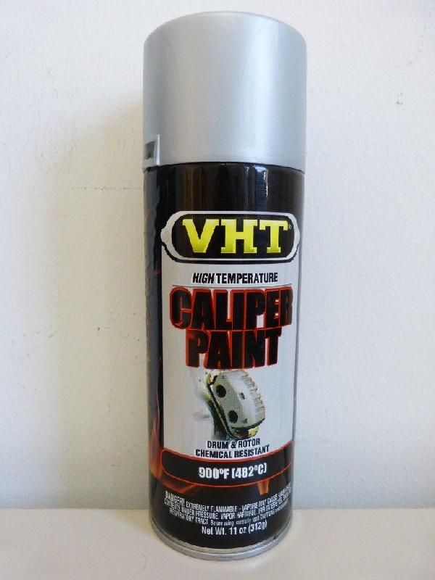

3. Нотификация № А12/0383/14 - Химикалка, марка - Bic for her BIC, нотифицираща страна - Кипър, страна на произход - Франция, производител - Bic Group, 14 rue Jeanne d' Asieres, 92110 CHchy, Франция. Химикал с розово-бяла външна част, номер на модела: B-892311, бар код – 5290622442158. Продуктът представлява химически риск заради отделянето на никел от 2.3 до 30 μg/cm2/седмица от металните части на химикала. Според Регламент 1907/2006, влагането на никел е забранено в артикули, предназначени да влизат в директен и продължителен контакт с кожата, ако равнището на отделяне на никел от частите на тези артикули е по-голямо от 0,5 μg/cm2/седмица.

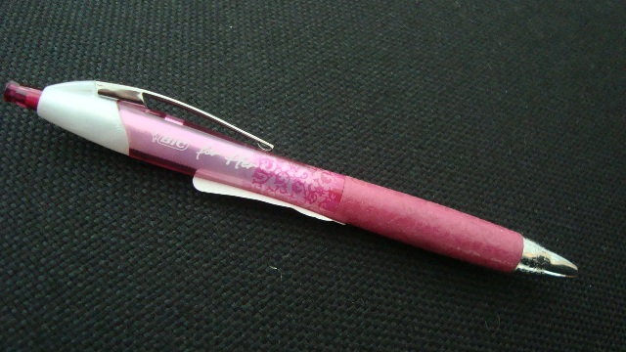

4. Нотификация № A12/0393/14 - Препарат за премахване на боя, марка - "ABRO PAINT REMOVER" NO. PR-600 ABRO®, нотифицираща страна - Литва, страна на произход -САЩ, производител - ABRO®INDUSTRIES INC., P.O. BOX 1174, SOUTH BEND, IN 46624, САЩ. Препарат е в аерозолен контейнер от 283 g с бар код 7909202192090. На етикета е посочено наличието на дихлорометан в концентрация от 60-100%. Химични смеси, съдържащи дихлорометан в концентрация равна на или по-голяма от 0.1% не трябва да бъдат пускани на пазара за употреба от масовия потребител, съгласно ограниченията визирани в т. 59 от Приложение XVII Регламент 1907/2006.

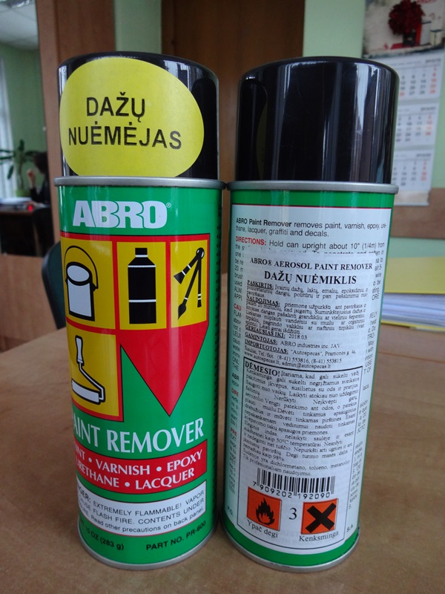

5. Нотификация №A12/0397/14 - Маскараден костюм Howling ghost, марка - Tucano, нотифицираща страна - Швеция, страна на произход - Китайска Народна Република, производител - Smiffy's UK, Caldicott Drive, Gainsborough DN 21 1FJ, Обединено кралство. Маскараден костюм за деца, номер на модела - 26006S, бар код - 0851715600104. Резултатите от изпитванията показват, че бялата маска съдържа 0,3-0,35 % DEHP. Съгласно Регламент 1907/2006, фталатите DEHP, DBP и BBP са забранени във всички играчки и артикули за деца, а фталати DINP, DIDP и DNOP са забранени за играчки и артикули за деца, тъй като има риск да бъдат поставени в устата на децата.

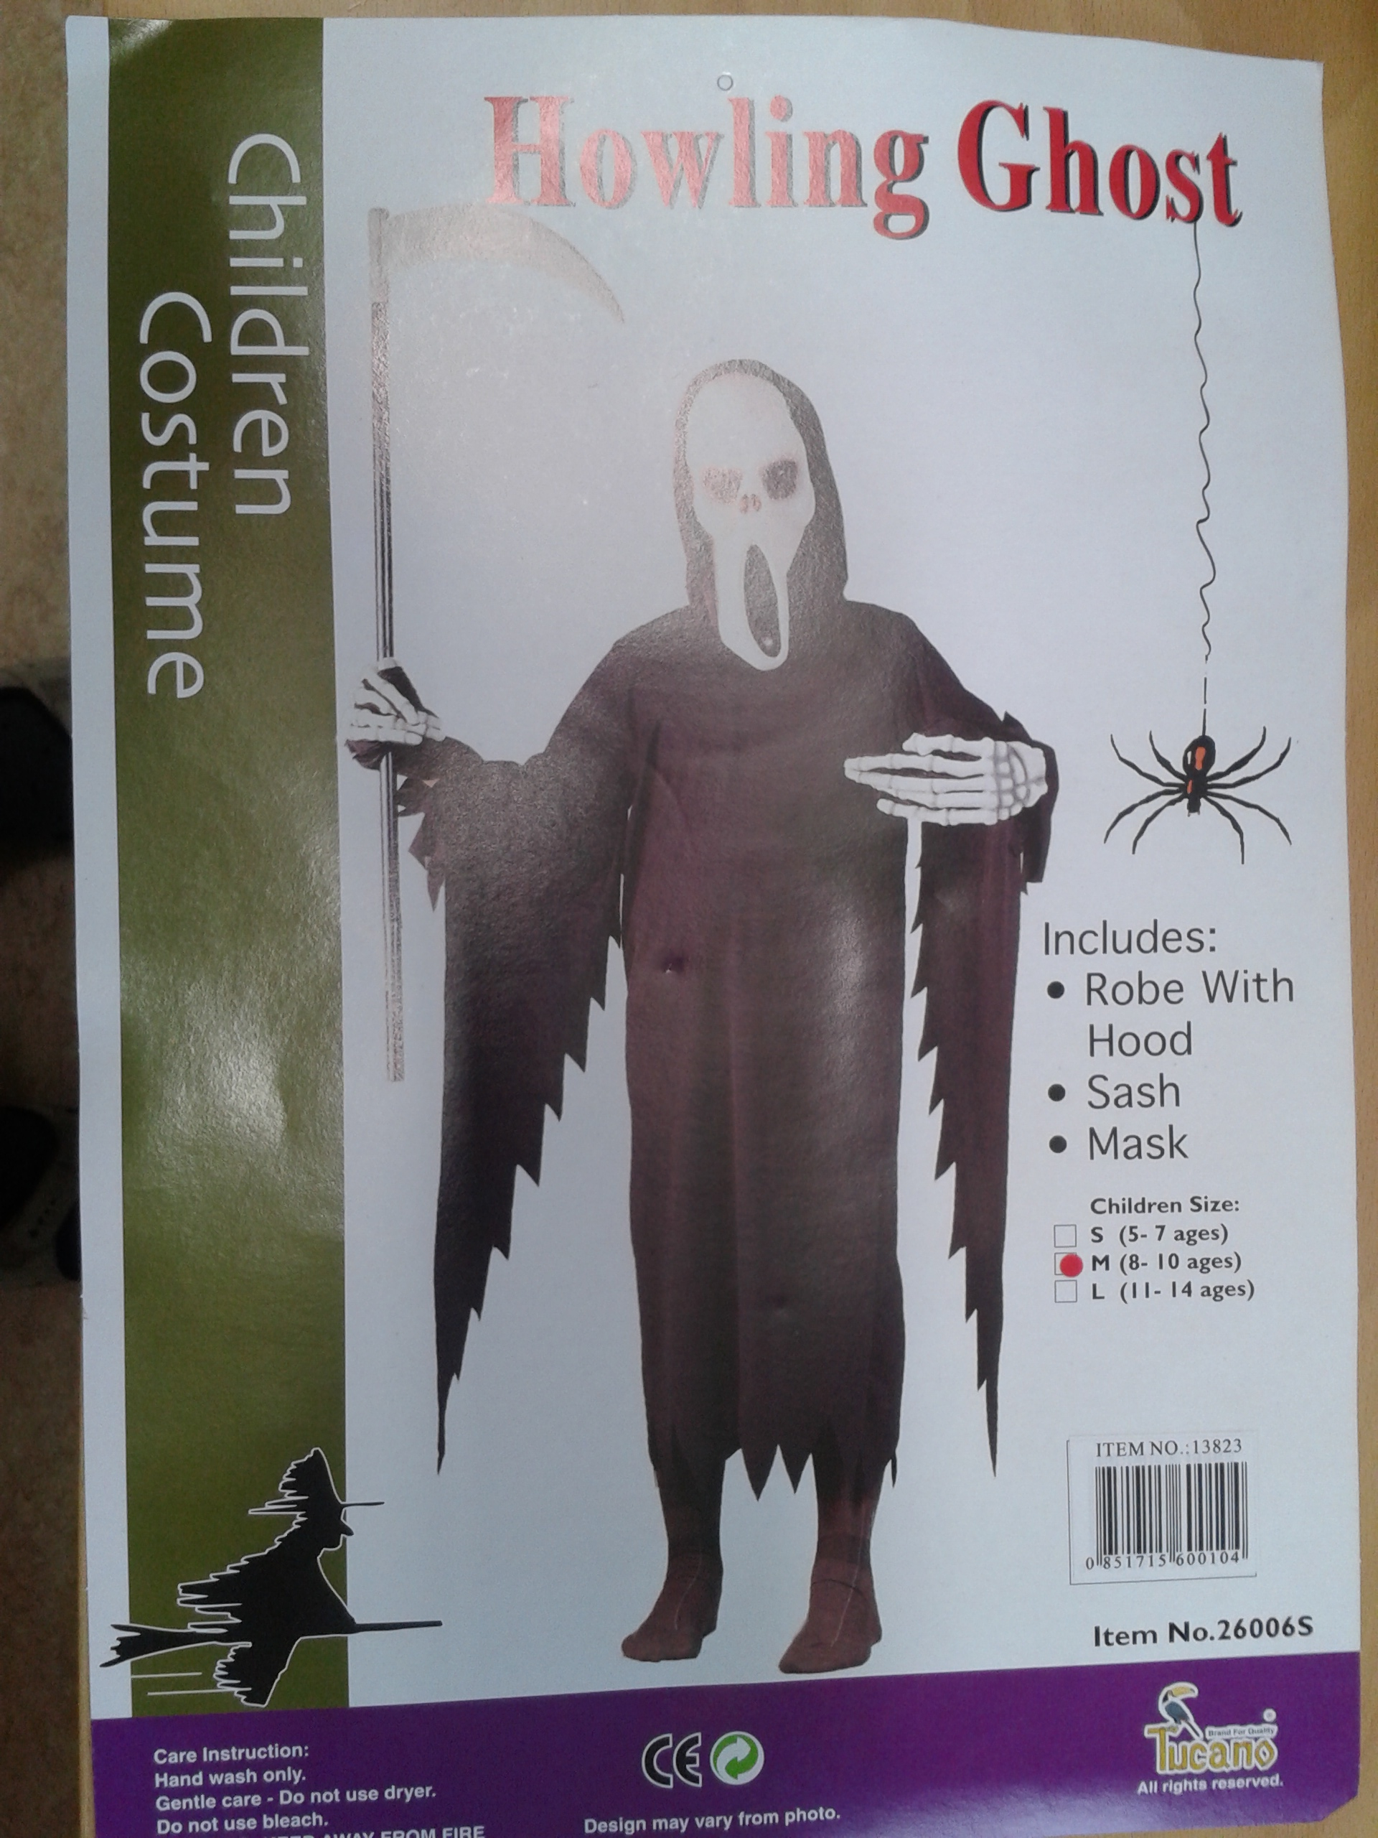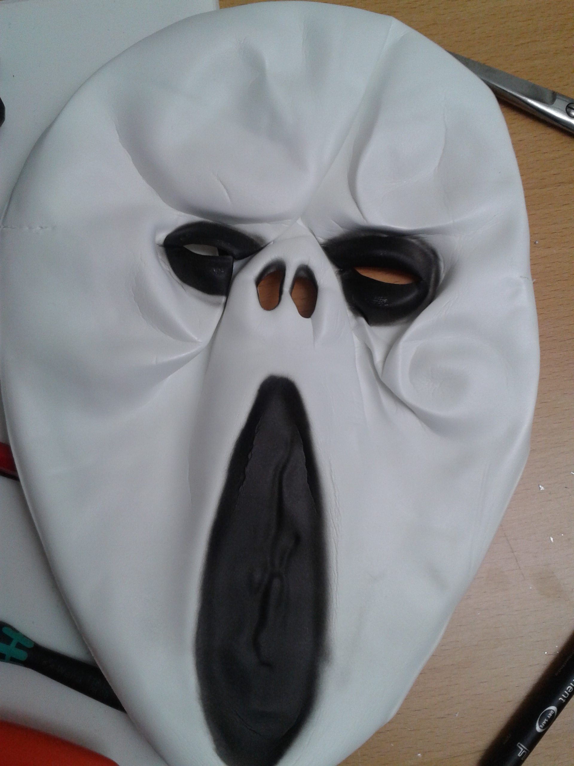

6. Нотификация № INFO/0038/14 - Огърлица, марка - неизвестна, нотифицираща страна - Финландия, страна на произход - Китайска Народна Република, производител -неизвестен, износител - Hanking Int'l Trading Co., Ltd., Room 301, Unit 2, Fuxing, Hutangxi Block, Yiwu, Китайска Народна Република. Огърлица с оранжева метална висулка във формата на звезда с инкрустирани скъпоценни камъни, номер на артикула по фактура HQ150. Установено е наличие на кадмий в концентрация от 38% в металната висулка. Кадмият е тежък метал, който се акумулира в човешкото тяло и е известен като канцероген (може да причини или промотира рак) и мутаген (може да предизвика генетични мутации).

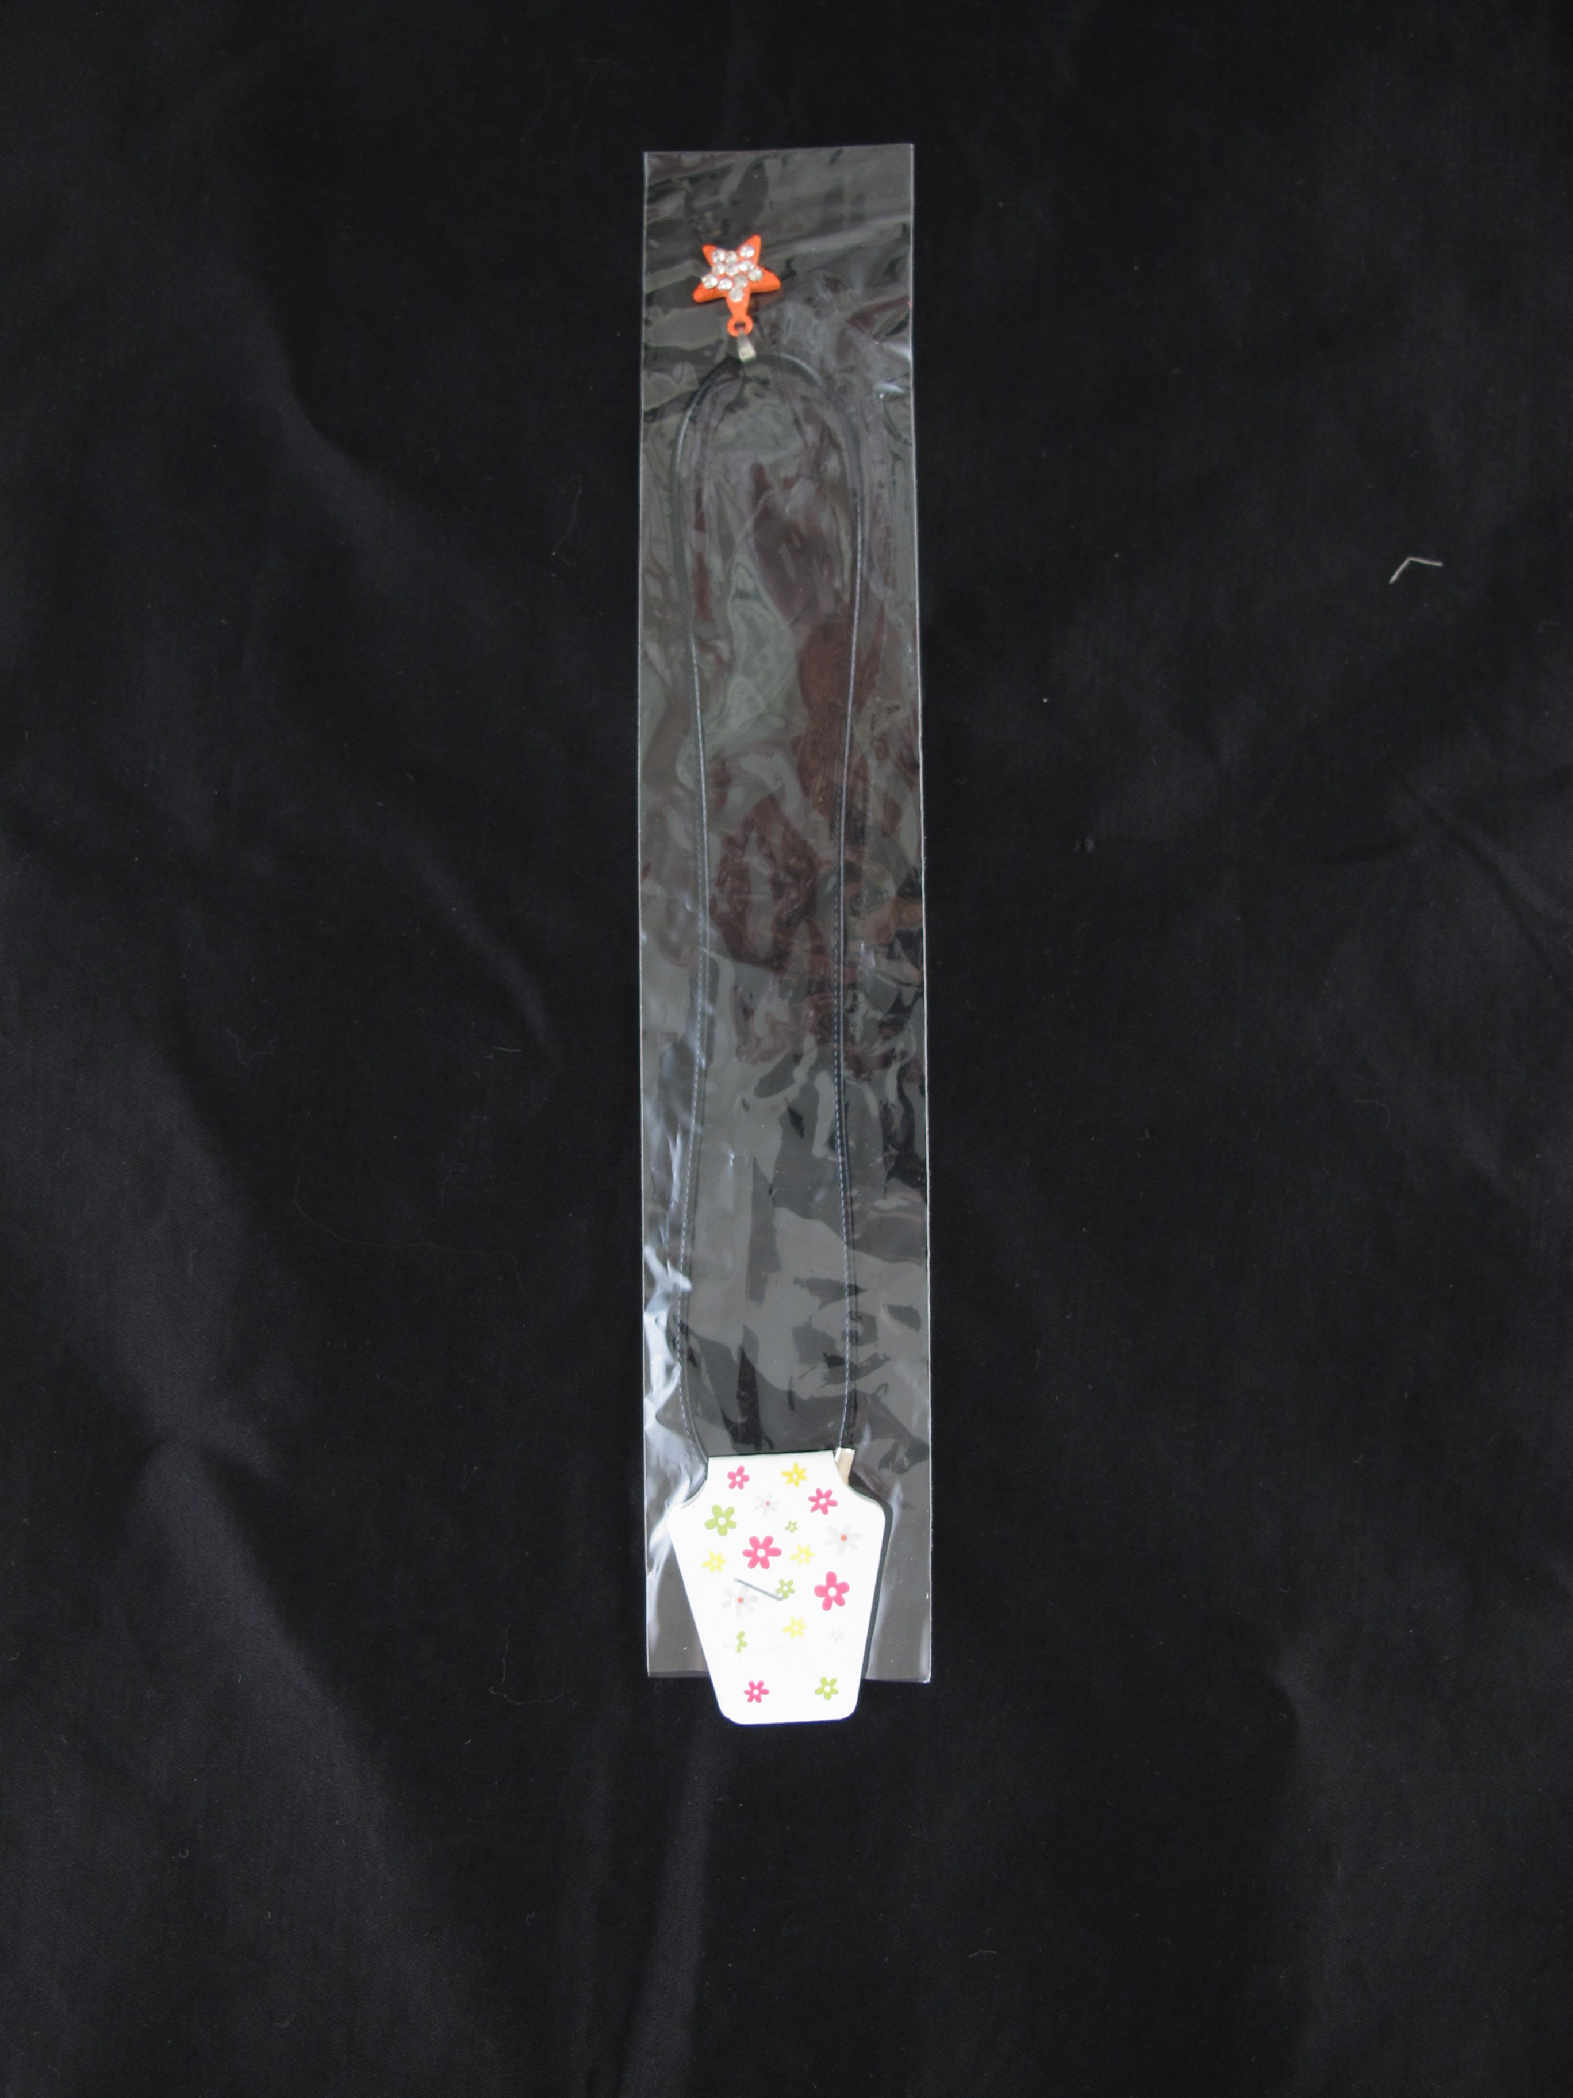

7. Нотификация № А12/0505/14 - Мастило за татуировки Dragons Breath Red, марка -Kuro Sumi Colors, нотифицираща страна - Германия, страна на произход - Япония, производител - неизвестен, износител - DH Gate, Ying Yuan Rd, Nanjing, Китайска Народна Република. Опаковка: 4 пластмасови бутилки с винтови капачки, стикери залепени на пластмасов филм, Lot #110 (бутилка), Lot #KCTB10822 (опаковка). Установено е наличие на 4-метил-м-фенилендиамин (HPLC/DAD) при четири мостри в количества между 260 и 1133mg/kg. Веществото 4-метил-т-фенилендиамин е определено като канцероген, мутаген, токсично за репродукцията и със сенсибилизиращи свойства, същото не трябва присъства в продукти за татуиране, съгласно Приложение II на Регламент 1223/2009 относно козметичните продукти. Установено е съдържание на олово от 14.85 mg/kg в мостра 2. Съгласно Резолюцията на Съвета на Европа ResAP (2008)1, препоръчителното количество за съдържание на олово в продукти за татуиране не трябва да превишава максимално допустимите количества от 2 mg/kg.

